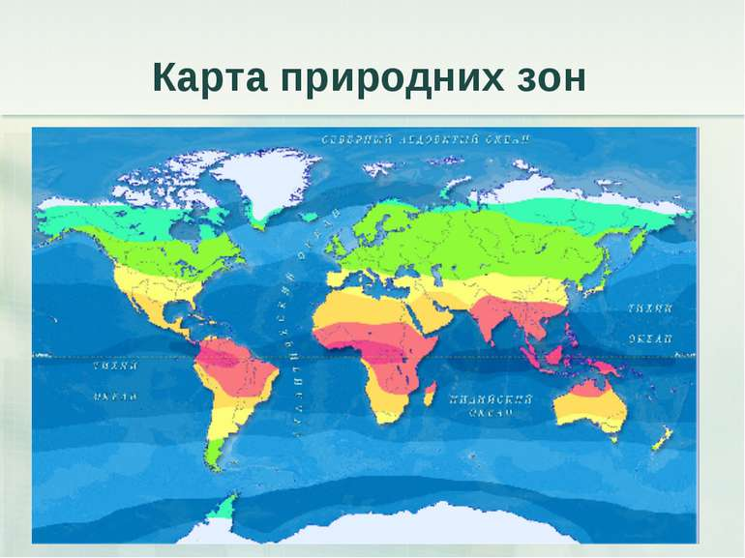 Географія – 6 А, Б, В класи

Вчитель : Мусіюк Ю.О.

Завдання на **04.05. – 08.05.**

**Роботу здати до наступного вівторка (12.05.2020р.).**

Моя електронна адреса - [musiyuk.yulya@ukr.net](mailto:musiyuk.yulya@ukr.net) .

**ОБОВ’ЯЗКОВО ВКАЗУВАТИ ПРІЗВИЩЕ , ІМ’Я ТА КЛАС,ДАТА ТИЖНЯ ЗАВДАНЬ!**

На цьому тижні ви повинні опрацювати нову тему та написати контрольну роботу, підготовимося на он-лайн – уроці.

**Тема уроку:** «Природні комплекси. Географічна оболонка. Природні зони».

**Завдання:**

1. Чи збереглися у вашій місцевості природні комплекси, що не зазнали змін унаслідок діяльності людини?
2. Завдання на ст.226 «*Попрацюйте в групі*», заповнити таблицю.
3. Поясніть, чому в екваторіальних вологих лісах панують пишна рослинність та багатий тваринний світ.